Работа с родителями по профориентации детей дошкольного возраста.
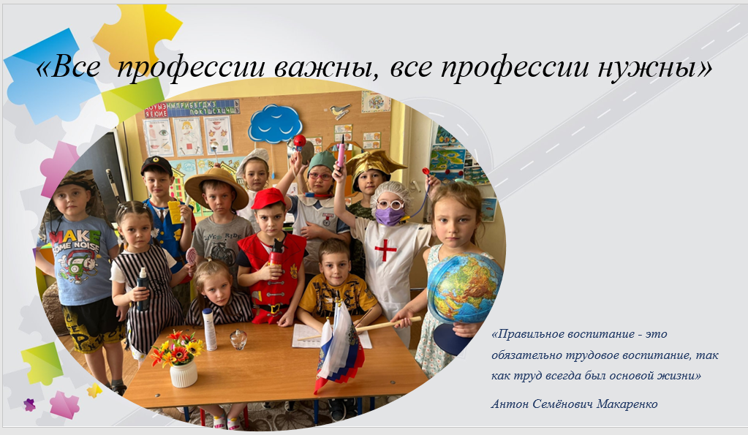
Все знания и умения человека формируются с детства, в том числе и профессиональная направленность. Ранняя профориентация детей дошкольного возраста заключается в том, чтобы познакомить ребенка с различными видами труда, разнообразием профессиональной деятельности, чтобы облегчить самостоятельный выбор в дальнейшем.
На уровень профессионального самоопределения детей значительное влияние оказывают условия семейного воспитания.
Родители воспитанников являются «живым» профориентационным примером. А для детей дошкольного возраста – это естественный интерес к работе родителей, желание стать такими, как папы и мамы. Часто случается, что удовлетворенность родителей своей профессией может стать достаточным стимулом для возникновения желания у детей познакомиться с ней, а в дальнейшем и выбрать её. Поэтому необходимо родителям объяснить, что они чаще должны рассказывать детям о своих профессиях, достоинствах и недостатках, об общественном её значении.
Информационное воздействие родителей может проявляться во всех разновидностях их воспитательной деятельности, т.к. на каждом шагу мы сталкиваемся с необходимостью дать ребенку сведения о той или иной профессии. Это, прежде всего, доступные беседы о себе, своей работе, пояснение сказок, произведений художественной литературы, иллюстраций к ним, мультфильмов, т.е. всего увиденного и услышанного.
Система профориентационной работы включает взаимосвязанную деятельность педагогов, детей и их родителей. Работа с родителями является важным звеном в системе профориентации детей.
Мы стремились достичь единства педагогических воздействий на ребенка совместно с семьями воспитанников, так как это позволит добиваться хороших результатов в ранней профессиональной ориентации дошкольников.
Нами было разработано методическое многофункциональное игровое пособие для детей дошкольного возраста КЕЙС «Все профессии важны, все профессии нужны», один из разделов которого отводится работе с родителями по профориентации детей дошкольного возраста.
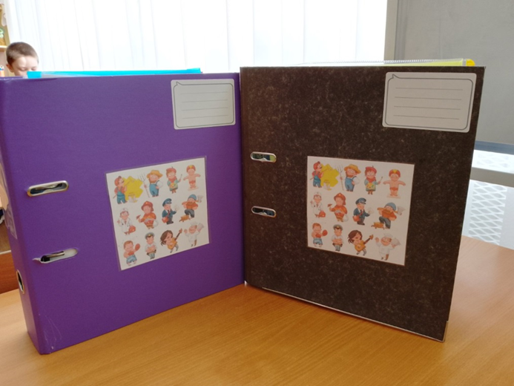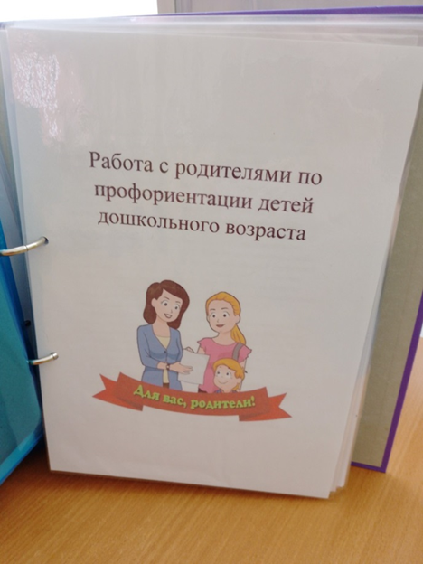
Планируя работу в данном направлении, мы определили цель и задачи
Цель:
Привлечение родителей к участию в процессе профессионального самоопределения детей.
Задачи:
Побудить родителей к размышлению о необходимости выявлений способностей, наклонностей и увлечений детей в семье;
Обучить родителей конкретным приёмам и методам развития ранних представлений о мире современных профессий;
Установить доверительные взаимоотношения между родителями воспитанников и педагогами в вопросах профориентации дошкольников;
Повысить психолого-педагогическую культуру родителей, расширить информационное поле родителей

К теоретической и ознакомительной части этого раздела мы отнесли:
-Анкетирование родителей (с целью выяснить понимание и отношение родителей к вопросам ранней профориентации детей и трудовому воспитанию. И уже дальше планировать свою работу)
Консультации для родителей
Памятки
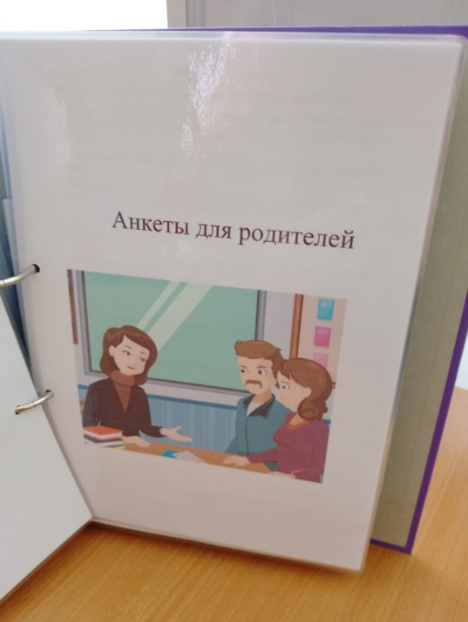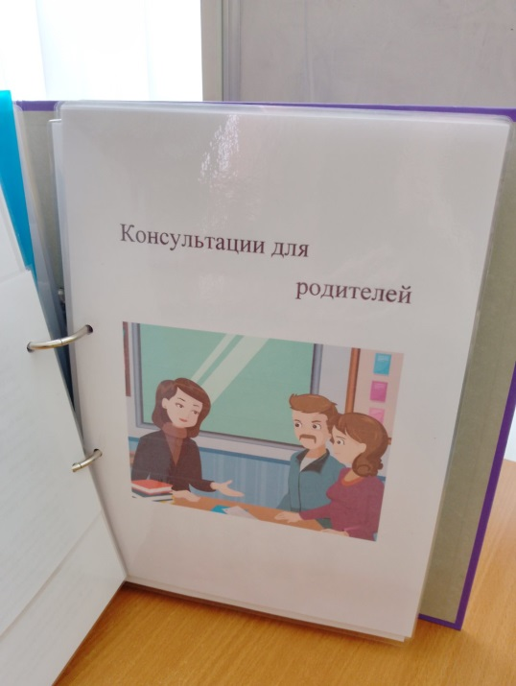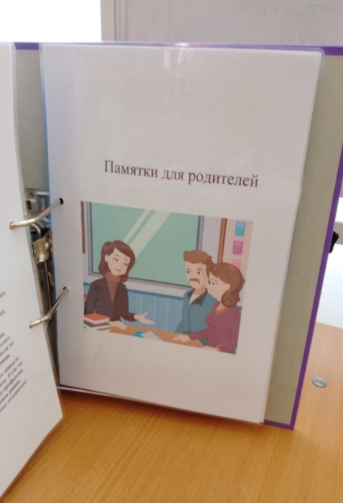
Анкета для родителей
«Моя роль в подготовке к труду и выбору профессии»
Результаты анкетирования, мягко говоря нас не порадовали.
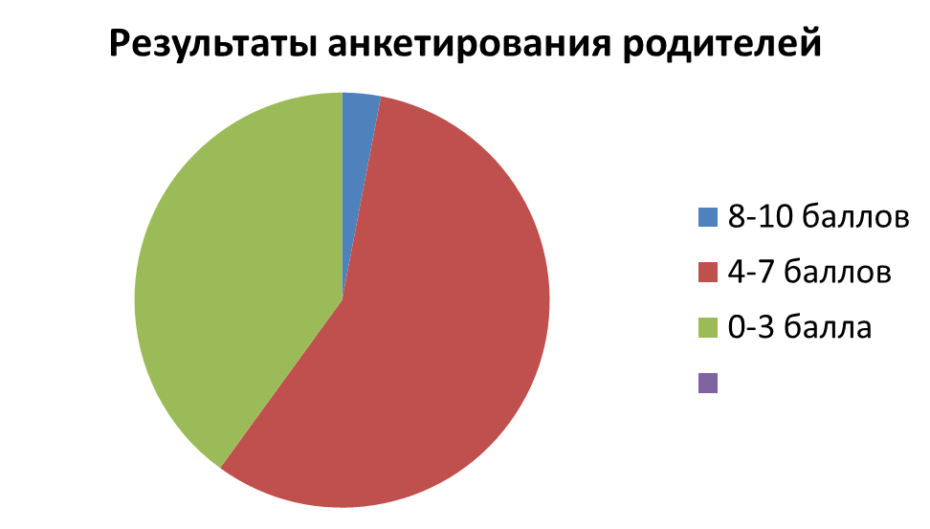
По результатам первичного анкетирования получили следующие результаты:
57%- Этот результат говорит о том, что родители не очень много внимания уделяют трудовому воспитанию сына (дочери) в подготовке его к жизни.
40%- Родителей относятся к трудовому воспитанию в семье не очень серьезно, ссылаясь, что у них мало свободного времени. Именно в таких семьях ребенок может столкнуться с серьезными затруднениями в профессиональном обучении и трудовой деятельности.
3%- Только такой маленький процент опрошенных понимают важность семейного воспитания в подготовке ребенка к труду.
Как мы видим понимание важности осознают маленький процент родителей.
Учитывая затруднения родителей в данном вопросе (которые выявило анкетирование и индивидуальные беседы с родителями), были разработаны следующие консультации:
«Профориентация детей в дошкольном образовании»
«Ранняя профессиональная ориентация дошкольников»
«Все работы хороши, или знакомство детей с профессиями»
Родителям в доступной форме объяснили что такое профессиональная ориентация, важность ранней профориентации детей, а также конкретные методы и приемы, доступные родителям, при ознакомлении детей с той или иной профессией (например: как можно организовать с ребенком знакомство с профессиями по дороге в детский сад или на прогулке; как дома можно организовать игру «Назови профессию», где в ходе игры можно проследить создание любой вещи в доме; как познакомить с героическими профессиями, а также с профессиями членов семьи).
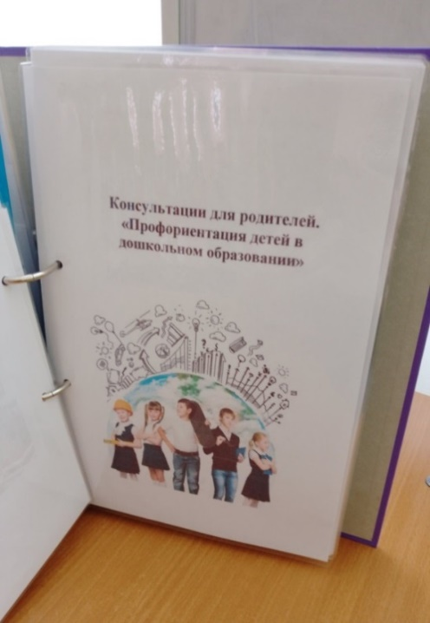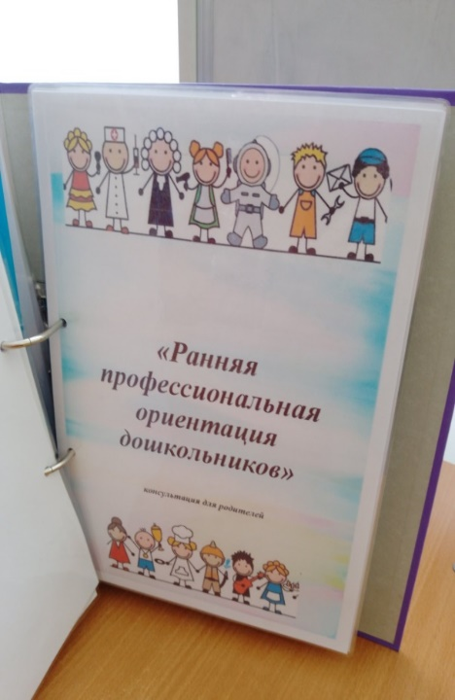
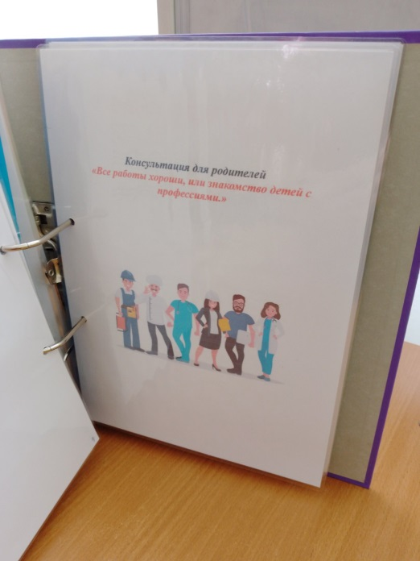

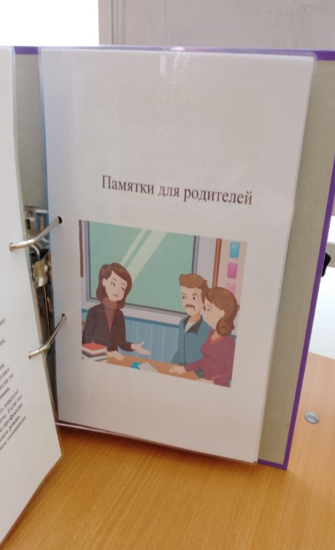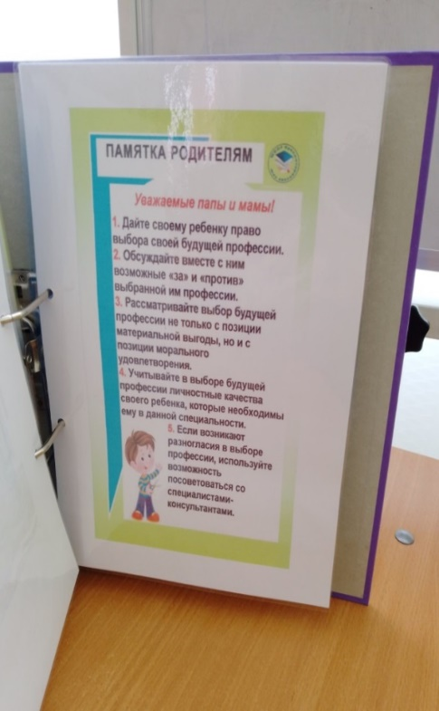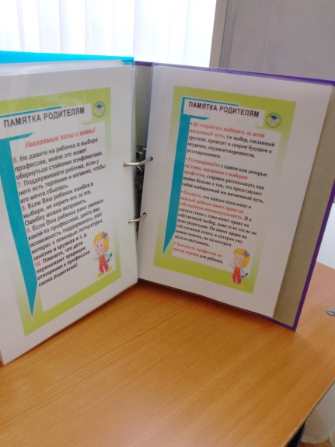

В памятках, разработанных для родителей были выделены основные моменты, как правильно организовать профориентацию детей.

В практическую часть раздела вошли: встречи с родителями детей группы, с рассказами о своей профессии, экскурсии на место работы родителей (как итог презентация «Профессии моих родителей» и мастер-класс «Я кулинар»
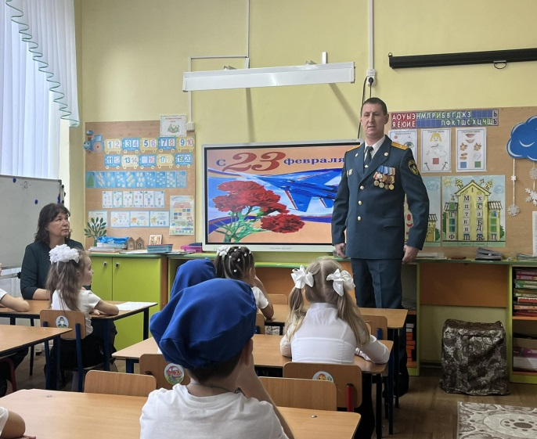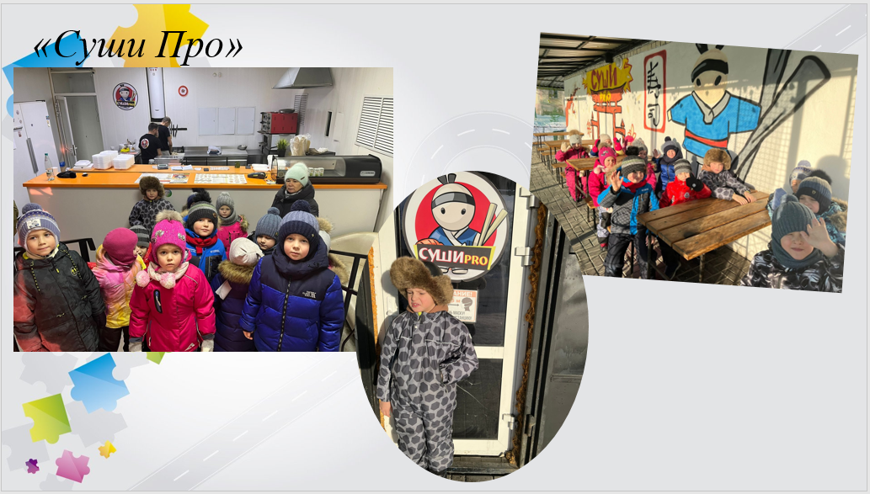

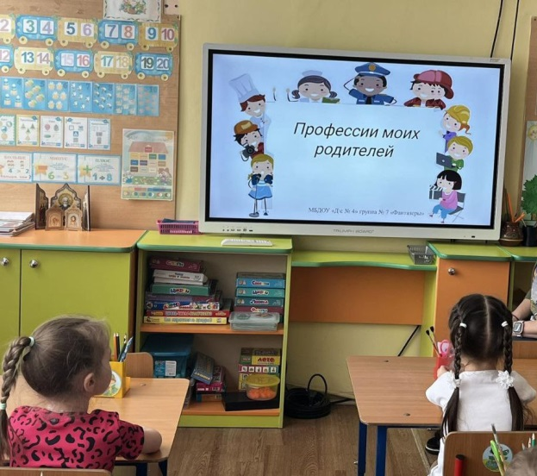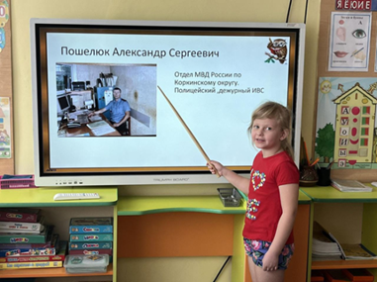
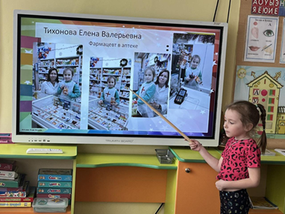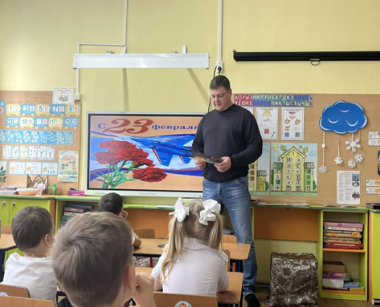
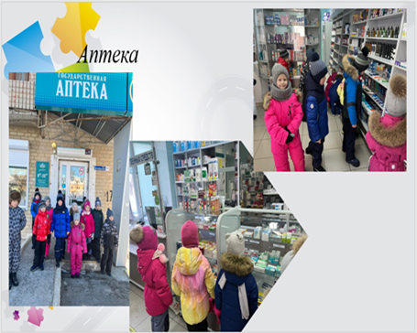

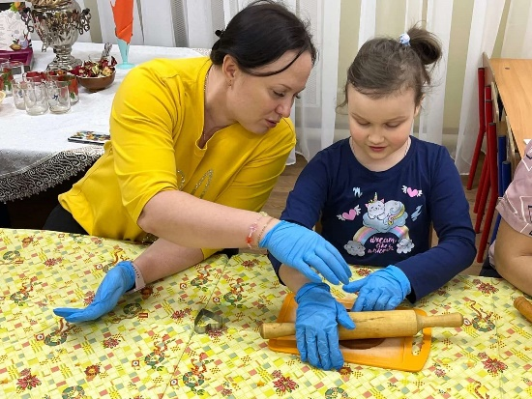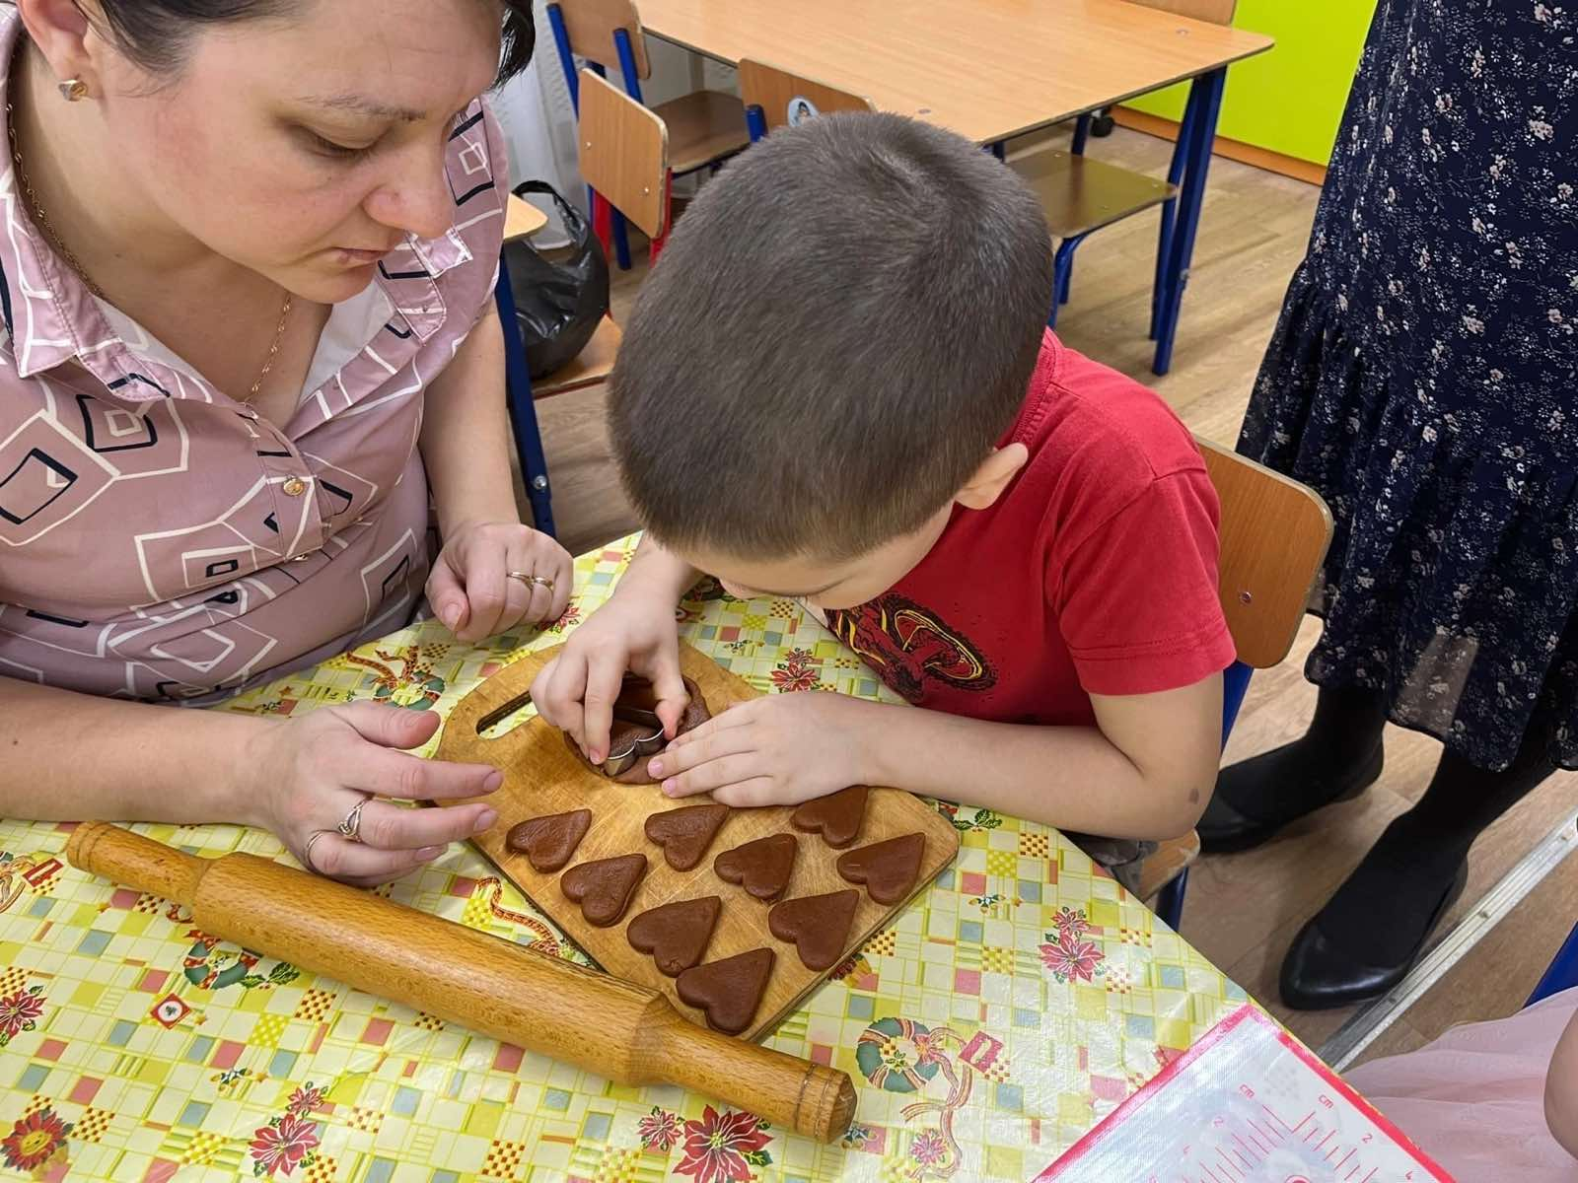
У нас получилось заинтересовать данной темой родителей.
Интересными оказались, не только детям, но и родителям, «Встречи с интересными людьми». Родители сами подготавливали рассказ детям о своей профессии (если родитель затруднялся в изложении материала, то ему была оказана помощь со стороны педагогов группы)
Для создания презентации «Профессии моих родителей», родители не только рассказали детям о своих профессиях, но и дети побывали (где предоставлялась такая возможность) на работе родителей. Также были организованы коллективные экскурсии на работу некоторых родителей.
Интересным получился мастер-класс «Я кондитер», где дети вместе со своими мамами осваивали профессию кондитера. Из заранее приготовленного теста, предстояла нелегкая задача приготовить пряники, когда те были готовы, их в специальных контейнерах, унесли домой, где предстояло совершить заключительный этап, испечь пряники и украсить их. Свои произведения труда все представили в фотоотчете.

Работа с родителями по профориентации детей была объемной и трудоемкой. Результаты проведенной работы отразились во вторичном анкетировании. Они нас порадовали.
Результаты анкетирования были таковы:

51%- Опрошенных родителей понимают важность семейного воспитания в подготовке ребенка к труду.
39%- Этот результат говорит о том, что родители не очень много внимания уделяют трудовому воспитанию сына (дочери) в подготовке его к жизни.
10%- Родителей относятся к трудовому воспитанию в семье не очень серьезно, ссылаясь, что у них мало свободного времени. Именно в таких семьях ребенок может столкнуться с серьезными затруднениями в профессиональном обучении и трудовой деятельности.

Поставленные задачи, мы реализовали. Нам удалось привлечь родителей к участию в процессе профессионального самоопределения детей. Повысился психолого-педагогическая компетенция родителей. Родители поняли, что именно они являются «живым» профориентационным примером. Дети познакомились не только с миром профессий своих родителей, но и миром профессий в целом. У детей появились определенные знания и представления о профессиях родителей, их назначении, особенностях. Активизируется процесс социализации детей. Некоторые даже начали поговаривать о своих будущих профессиях. В группе появились будущие ветеринары и хирург, фармацевт и полицейский. Так что подрастает достойная смена. В дальнейшем планируем продолжить работу в данном направлении, но уже с другими детьми.
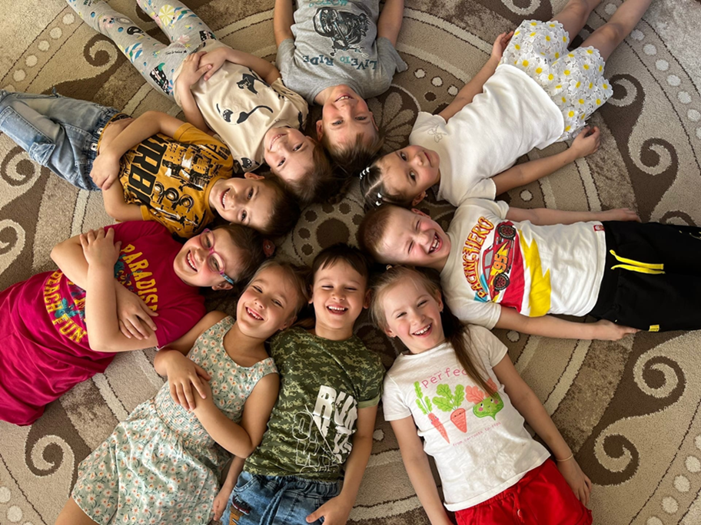
Подготовила воспитатель: Провоторова Е.Ф.

